EGGER auf dem Internationalen Holzbau-Forum (IHF) in Innsbruck 2025
Zukunftsweisende Lösungen für den konstruktiven Holzbau

Vom 03. bis 05. Dezember 2025 trifft sich die Holzbaubranche zum 29. Mal in Innsbruck. Als Premiumpartner des Forums Holzbau präsentiert der Tiroler Holzwerkstoffhersteller innovative Produkte für einen effizienten Holzbau und zeigt, wie die Zukunft des Bauens aussehen kann.

Praxistauglich, effizient und zuverlässig – das sind die Engineered Wood Products von EGGER. Diese konstruktiven Holzprodukte bestehen aus einer Kombination von Holzfasern, -spänen oder -schichten, die mit speziellen Bindemitteln verarbeitet werden. Sie bieten eine hohe Festigkeit und Stabilität, die oft über die von herkömmlichem Massivholz hinausgeht, und unterstützen eine präzise, effiziente Bauweise sowie kreative architektonische Lösungen.

Die EGGER EcoBox fällt in diese Produktkategorie. Mit ihr demonstriert das Unternehmen seine Innovationskraft im modernen Holzbau und setzt neue Maßstäbe hinsichtlich Effizienz und Qualitätssicherung im Bauwesen.

„Wir sind stolz, dass unsere EGGER EcoBox in ihrer noch jungen Produktlebensphase bereits mit vielen Auszeichnungen bedacht wurde. Neben dem Deutschen Nachhaltigkeitspreis und der Auszeichnung als Produkt des Jahres der Zeitschrift mikado wurde sie erst kürzlich auf dem Branchentag Holz in Köln mit dem Woody Award in der Kategorie ‚Innovatives Produkt‘ ausgezeichnet“, freut sich Moritz Steinruck, Head of Product Management EGGER Building Products, „Der vom Gesamtverband Deutscher Holzhandel e. V. (GD Holz) vergebene Innovationspreis zeichnet Produkte aus, die zur Optimierung des Alltags im Holzhandel beitragen und sich durch Nachhaltigkeit sowie Energie- und Materialeffizienz hervorheben. Unsere EcoBox ist eine ressourcenschonende Stütze für den modernen Holzbau aus EGGER OSB, keilgezinktem EGGER Schnittholz und einer Holzweichfaserdämmung. Mit ihr setzen wir neue Maßstäbe hinsichtlich Effizienz und Qualitätssicherung im modernen Holzbau.“

Die EGGER EcoBox vereint zahlreiche Vorteile. Die industrielle, standardisierte Fertigung gewährleistet Sicherheit in Planung, Nutzung und Bauanwendung und garantiert eine kontinuierliche sowie reproduzierbare Qualität.

Bauen mit Holz: So wird aus einzelnen Teilen etwas Ganzes.

Holz und Holzwerkstoffe sind vielseitig, robust und im ökologischen Sinne nachhaltig. Auch die bauphysikalischen Vorteile sprechen dafür, Holz als Baumaterial zu verwenden. EGGER Bauprodukte werden im Ingenieurholzbau sowie im Holzrahmenbau für Dach-, Wand- und Deckenkonstruktionen, im Trockenbau sowie für Trockenestrich-Systeme eingesetzt.
Neben der EGGER EcoBox präsentiert EGGER in Innsbruck mit der OSB Flammex und der keilgezinkten Dachlatte weitere Produktneuheiten im Bereich der Bauprodukte.

Die neue EGGER OSB Flammex bedient das essenzielle Thema Brandschutz. Die wegweisende Platte aus überwiegend europäischem Weichholz entspricht den gestiegenen Anforderungen des Brandschutzes und überzeugt gleichzeitig durch ihren effizienten Ressourceneinsatz.
Dank einer Brandschutzbeschichtung ist die OSB Flammex-Platte schwer entflammbar und erfüllt die strenge EU-Klassifizierung B-s1, d0 nach DIN EN 13501-1. Die Platte ist speziell für den Innenausbau von Gebäuden mit erhöhten Brandschutzauflagen, wie Bürogebäuden, öffentlichen Einrichtungen, auf Messen, in Hotels, mehrstöckigen Gebäuden oder anderen anspruchsvollen Bauprojekten konzipiert und beweist, dass Brandschutz und Wirtschaftlichkeit Hand in Hand gehen können.

Um standardisierte Längen und Qualitäten zu gewährleisten, wurden bisher nur aus einem Stück Holz gefertigte Dachlatten im Holzbau eingesetzt. EGGER bietet nun eine keilgezinkte Dachlatte an. „Die Hauptvorteile in der Keilzinkung liegen in der Aufwertung der Schnittholzqualität durch ein gezieltes Auskappen der Fehlstellen, wodurch der Ausschussanteil deutlich reduziert wird, und eine ressourceneffiziente Fertigung hochwertiger Schnittholzprodukte erfolgt“, erläutert Arndt Silberg, Werksleiter Technik/Produktion im Sägewerk. Das EGGER Sägewerk in Brilon ist der erste Produzent in Deutschland, der eine keilgezinkte Dachlatte herstellt.

- Alle Informationen zu den EGGER Bauprodukten unter to.egger.link/bauprodukte

Über EGGER
Das seit 1961 bestehende Familienunternehmen ist ein international führender Holzwerkstoffhersteller mit rund 12.000 Mitarbeitenden und 22 Produktionsstandorten weltweit. EGGER ist Komplettanbieter für den Möbel- und Innenausbau, für den konstruktiven Holzbau sowie für holzwerkstoffbasierende Fußböden und damit ein verlässlicher Partner der Möbelindustrie, des Holz- und Bodenbelagshandels sowie der Baumärkte. Im Geschäftsjahr 2024/2025 erwirtschaftete die EGGER Gruppe einen Umsatz von 4,13 Mrd. Euro.

Der Aspekt des nachhaltigen Wirtschaftens steht bei EGGER im Mittelpunkt. Das Familienunternehmen nimmt seine Verantwortung für den Klimaschutz ernst und bekennt sich zum ambitionierten Net Zero Ziel bis 2050. 66 % des eingesetzten Holzes in den EGGER Holzwerkstoffen stammen bereits heute aus Recycling oder Sägenebenprodukten. Am Ende ihrer langen Lebensdauer sind EGGER Produkte wiederum zum Großteil recyclingfähig und können von Neuem in den Kreislauf eingebracht werden. So arbeitet EGGER laufend an seiner Zielsetzung, „Mehr aus der wertvollen Ressource Holz“ zu machen und damit nachhaltiges Leben und Arbeiten zu ermöglichen.

Factbox

- Der Fokus der EGGER Bauprodukte liegt auf einer nutzerfreundlichen und praxisnahen Produktauswahl, um das Bauen mit Holz in Zukunft noch effizienter, einfacher und zugänglicher zu machen.  - Die EGGER EcoBox ist eine ressourcenschonende Stütze für den modernen Holzbau. Exakte und maßhaltige Holzbauteile entstehen in einem modernen, präzisen Produktionsprozess. | - Keilgezinkte Dachlatten sind ebenso stabil und belastungsfähig sowie temperatur- und feuchtebeständig wie klassische Dachlatten.  - Die OSB Flammex-Platte ist schwer entflammbar und erfüllt die strenge EU-Klassifizierung B-s1, d0 der europäischen Norm EN 13501-1.

Bildlegende
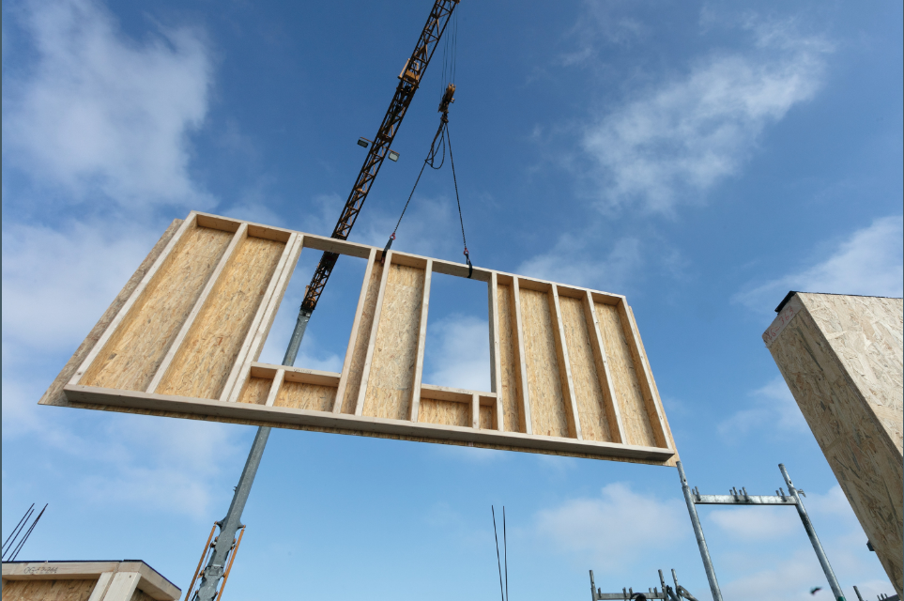 | Die EGGER EcoBox im Einsatz – als innovative Alternative in Holzrahmenbauwänden.
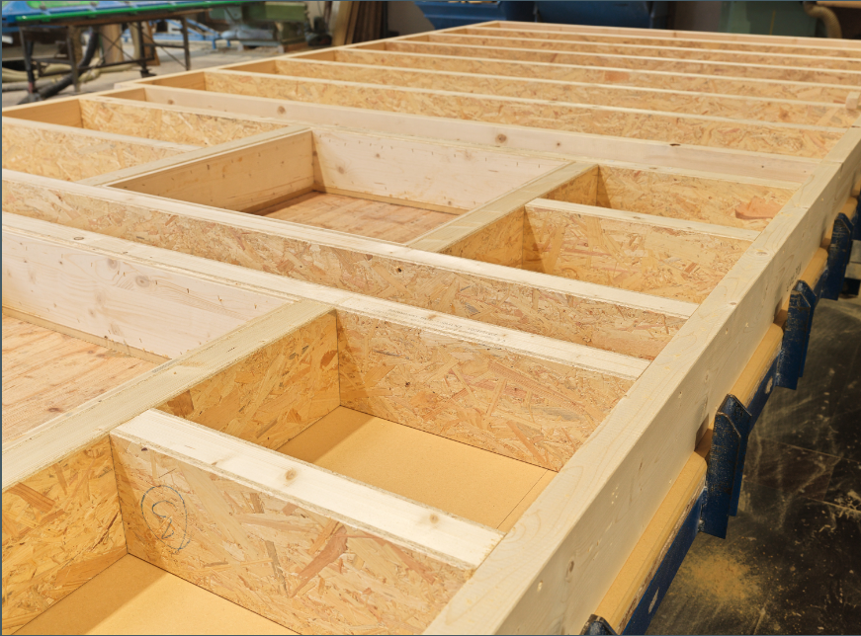 | Mit der EGGER EcoBox entstehen exakte und maßhaltige Holzbauteile in einem modernen, präzisen Produktionsprozess.
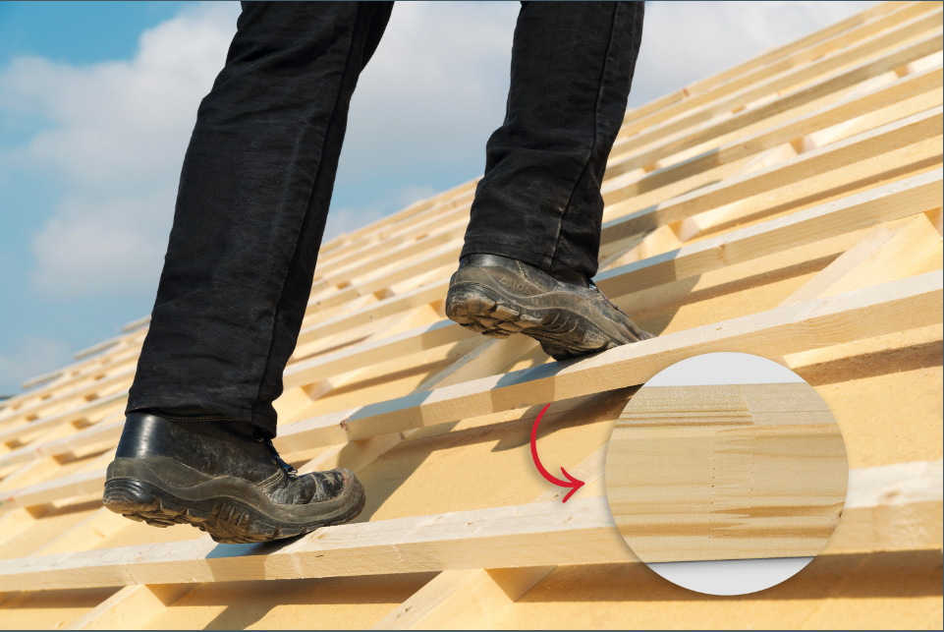 | Keilgezinkt bieten die EGGER Dachlatten noch mehr Sicherheit.
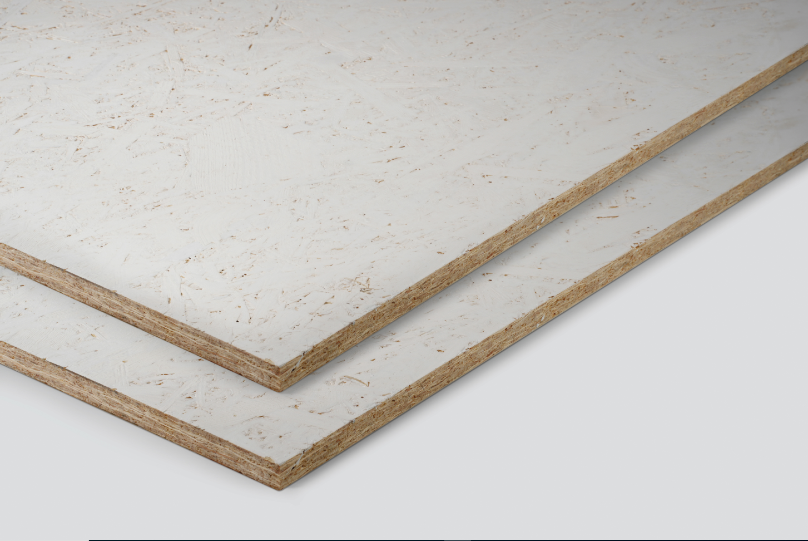 | Die Brandschutzbeschichtung der OSB Flammex sorgt für die Erfüllung der strengen EU-Klassifizierung B-s1, d0 von Bau- und Einrichtungsmaterialien gemäß der europäischen Norm EN 13501-1.

FOTOS: EGGER Holzwerkstoffe, Abdruck bei Nennung des Rechteinhabers honorarfrei
REPRODUKTION: Bei allen erwähnten Dekoren handelt es sich um Reproduktionen.
Bilddownload: https://celum.egger.com/pinaccess/showpin.do?pinCode=wiY634uA1Px1

Für Rückfragen:

EGGER Holzwerkstoffe Wismar GmbH & CO.KG
Ulrike Brosius
Am Haffeld 1
D-23970 Wismar
Tel: +49 3841 301 21284
Fax: +49 3841 301 61284
ulrike.brosius@egger.com

